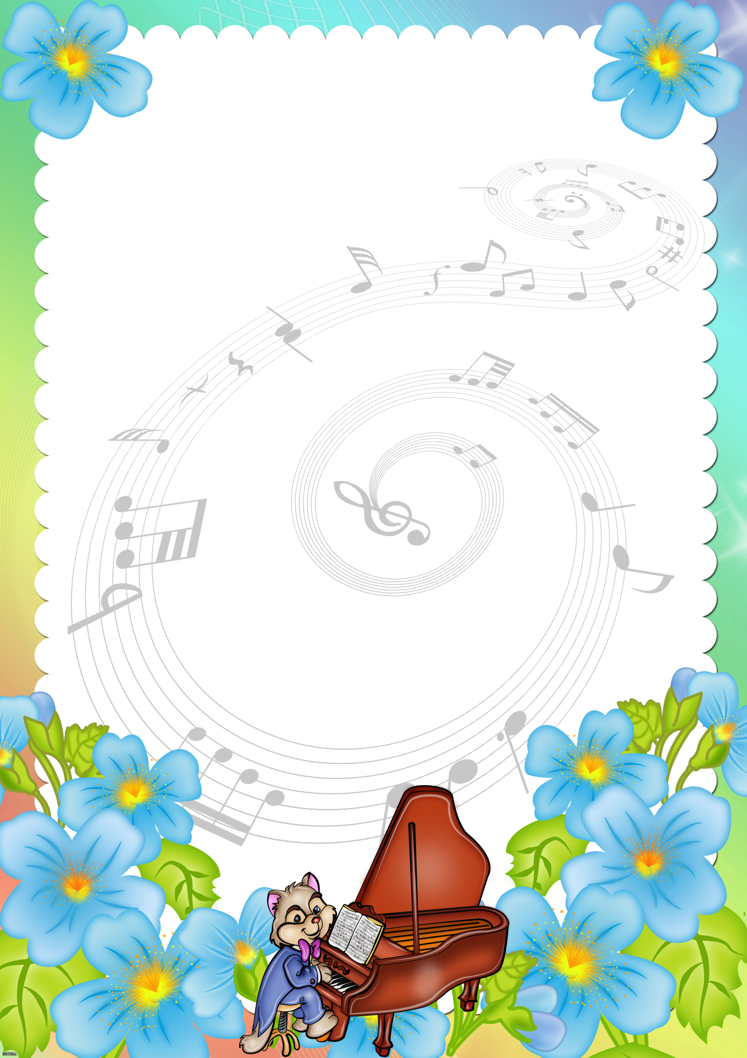
СОВЕТЫ МУЗЫКАЛЬНОГО
РУКОВОДИТЕЛЯ

СЛУШАЕМ МУЗЫКУ

Пойте малышу простые и понятные по содержанию детские песенки.
Ставьте записи песен, отрывки из произведений классической музыки. Во время прослушивания музыки учите малыша притопывать ножками и похлопывать ручками в такт, кружиться вокруг себя. Для движений под музыку подбирайте разную по ритму музыку. Не ограничивайтесь музыкой какого-то одного направления.
Раз в день можно устраивать маленькое занятие по знакомству с мировой музыкальной культурой. Для начала надо приобрести записи с подборкой отрывков самых выдающихся произведений.
Каждый день, в одно и тоже время, садитесь с малышом около магнитофона и говорите: «Сейчас мы будем слушать музыку». После чего включайте запись.
Вы можете слушать каждый день по одному отрывку – с понедельника по воскресенье, затем или взять новые отрывки или повторить ещё раз те, которые слушали на прошлой неделе. А уже на третьей неделе прослушивайте совсем новые.
Иногда специально включайте музыку фоном, не привлекая особенно внимание ребёнка.

Внешний вид детей
на музыкальных занятиях
Музыкальное занятие в детском саду проводится два раза в неделю в каждой группе. В эти дни дети приходят в музыкальный зал, где всё приготовлено для успешного проведения музыкального занятия.
Для того чтобы ребёнок мог свободно двигаться во время исполнения упражнений, плясок необходима соответствующая обувь. Прежде всего, она должна быть фиксированная. Например, чешки или сандалии. И совсем недопустимо, чтобы ребёнок был в комнатных тапочках, «сланцах» или просто в «шлёпках».
На музыкальных занятиях мы приучаем детей видеть красивое, пробуждаем интерес к окружающему миру и его красоте. А как же это сделать, если наши девочки приходят на занятие неопрятные, а мальчики в помятой одежде? Очень важно, чтобы девочки были одеты в
юбки, потому, что иначе им просто не
удаётся поставить руки на юбку во
время танцев. Это приведёт к тому, что
у них появится привычка держать руки
в воздухе, даже когда они будут в юбке
или платье на празднике. Мальчики
перед началом занятия обязательно
должны хорошо заправить рубашки в
брюки, чтобы выглядеть эстетично.
Мы очень просим Вас, дорогие
родители, одевайте детей по сезону.
Следите за аккуратностью их
внешнего вида.

В ГОСТИ К МУЗЫКЕ

Есть такое человеческое качество – тонкость, эмоциональность души. Человек с тонкой, эмоциональной душой не может оставаться равнодушным к переживаниям близких, он обязательно придёт на помощь. Непременно откликнется на чужое горе. Это качество, как ничто другое воспитывает музыка! Если вы хотите, чтобы сердце вашего ребёнка стремилось к добру, красоте, человечности попробуйте научить его любить и понимать музыку. Учите его и учитесь вместе с ним! Возможно, некоторые советы помогут вам и вашему малышу войти в огромный и прекрасный мир музыки.
1. Любое музыкальное произведение необходимо слушать, не отвлекаясь ни на что другое. Внимательно следите за тем, что происходит в музыке от самого начала и до завершения, охватывая слухом звук за звуком, ничего не упуская.
2. На первых порах не следует слушать крупные музыкальные произведения. Для начинающих слушателей понятна и интересна будет вокальная музыка (музыка с голосом). Прислушайтесь к звукам, постарайтесь услышать и различить динамические оттенки музыкальной речи. (изменение громкости звучания музыки) Подумайте, делают ли динамические оттенки музыку интереснее, выразительнее.
3. Слушать вокальную музыку легче, ведь текст всегда подскажет то, о чём хотел поведать композитор, какими мыслями и чувствами он хотел поделиться. В инструментальной музыке слов нет, но от этого она не становится менее интересной. От вокальной музыки можно постепенно переходить к инструментальной.
4. Время от времени нужно возвращаться к ранее прослушанным произведениям, вспоминать их название и характер.
5. Постарайтесь сделать прослушивание музыки регулярным занятием, и волшебная сила музыки наполнит ваши отношения с ребёнком добром и пониманием!

ТЕРАПЕВТИЧЕСКИЙ ЭФФЕКТ МУЗЫКИ

Ученые, проведя многочисленные исследования и эксперименты, пришли к убеждению: некоторые мелодии действительно обладают сильным терапевтическим эффектом:
• Помогает снять стресс, сконцентрироваться, идеально подходит для уединенных занятий и медитации романтическая, создающая ощущение свободного пространства, музыка Шуберта, Шумана, Чайковского, Листа.
• Для профилактики утомляемости необходимо слушать «Утро» Грига, «Рассвет над Москвой-рекой» Мусоргского, романс «Вечерний звон», мотив песни «Русское поле», «Времена года» Чайковского.
• Поднимают настроение, избавляют от депрессий, разряжают накал чувств – джаз, блюз, диксиленд.
• Творческий импульс стимулируют «Марш» из кинофильма «Цирк» Дунаевского, «Болеро» Равеля, «Танец с саблями» Хачатуряна.
• Нормализует сон и работу мозга сюита «Пер Гюнт» Грига.
• Развитию умственных способностей у детей способствует музыка Моцарта.
• Головную боль также снимает прослушивание знаменитого полонеза Огинского.
• Кровяное давление и сердечную деятельность нормализует «Свадебный марш» Мендельсона.
• От гастрита излечивает «Соната №7» Бетховена.
• Язва желудка исчезает при прослушивании «Вальса цветов» Штрауса.
• От алкоголизма и курения в совокупности и гипнозом и иглоукалыванием излечивают «Аве Мария» Шуберта, «Лунная соната» Бетховена, «Лебедь» Сен-Санса, «Метель» Свиридова.

АНКЕТА ДЛЯ РОДИТЕЛЕЙ:

Фамилия, имя ребёнка

Есть ли у вашего ребёнка творческие способности?
Какие?

Есть ли в вашей домашней фонотеке детские песни, сказки?

Есть ли у ребёнка детские музыкальные инструменты?
Какие?
Как часто он их использует?

Знаете ли вы колыбельные? Поёте ли вы их своему ребёнку перед
сном?

Посещаете ли вы с ребёнком концерты?

Устраиваете ли вы дома праздники для своего ребёнка?
Какие?

Слушаете ли вы с ребёнком музыку?
Какую?

На каких инструментах могут играть родители и окружающие ребёнка родные?

Пожелания, просьбы по работе с вашим ребёнком к музыкальному руководителю

